1. 利用VScode打开Python Web App文件夹
2. 打开app.py,按照情况进行连接信息的修改，如图：

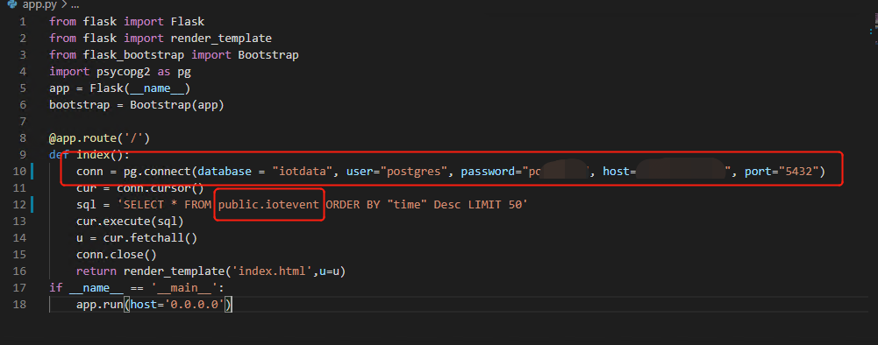

1. 将APP部署至Azure，如图：

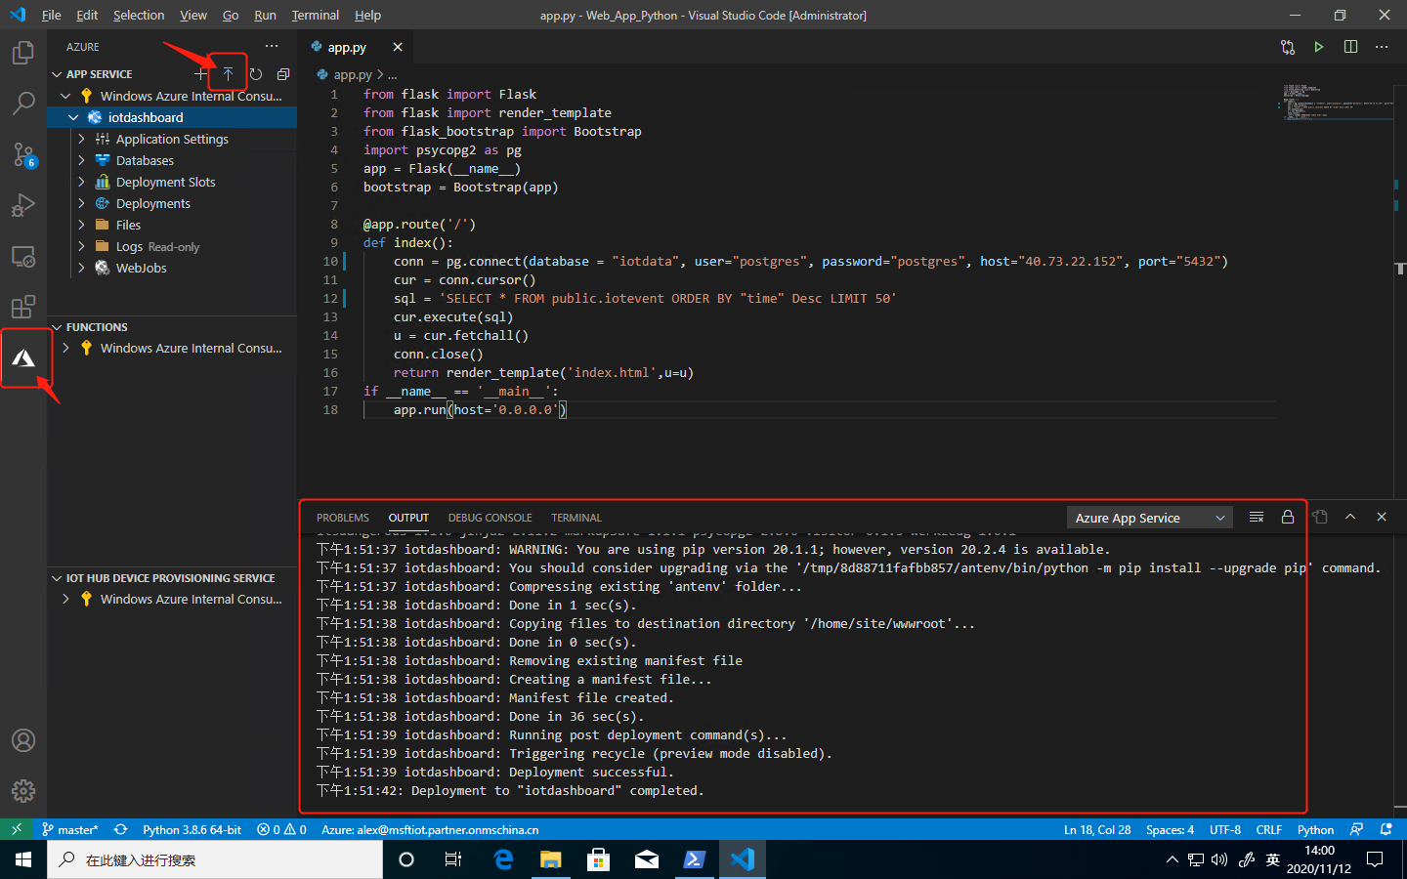

通过日志可以查看进度。

1. 跳转至Azure首页，打开建立的iotdashboard应用服务，如图所示可以找到应用URL，点击URL。如部署已经成功，则可以看到来自于设备的数据已经显示在网页上。

